客户寄存商品查询：核对剩余可提数量｜云上订货系统
客户问“还有多少货能提”，先在同一客户、同一规格和单位下读当前存货，再查已有提货申请和原业务记录。PC从“仓库”的“寄存商品管理”查询，销售据此沟通，仓库核实际保管和交接，客服按原单说明进度。当前存货、提货中及已提货含义不同，不能将列表一个数字直接当作客户本次可以再次取走的承诺。

先锁定原客户和当前查询范围
PC先用客户筛选选原客户，再按商品名称、商品编号、规格名称或规格编号搜索。读每行客户名称、商品和规格编号、单位，避免同名客户或相近规格互相替代。手机从“仓库”的“寄存商品管理”进入，用搜索定位后逐张核客户名称；客户不易区分时回客户资料确认编号，不能把搜索得到的所有同名行相加后反馈给其中一位客户。
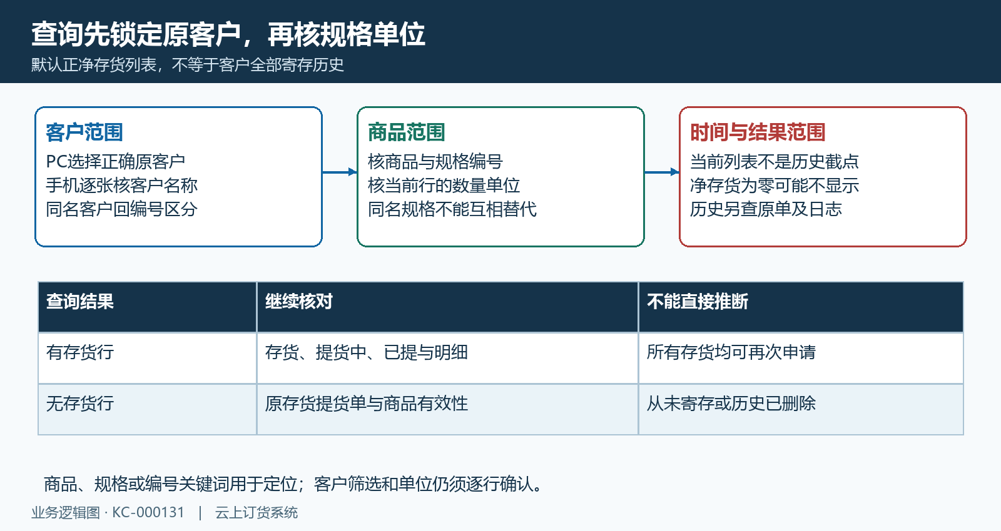
图1：原客户、规格单位与当前正净存货查询范围；空列表不证明客户没有寄存历史。
当前列表默认只显示净存货为正的有效商品，不是客户历年来全部寄存流水。某规格已提完、净数为零，或当前商品规格无效，可能在此不再显示；空结果不能直接解释为从未寄存、记录被删除或某次退货已完成。先核客户和关键词范围，再回原存货单、提货单和有效状态查历史，不为了证明有历史而新增一张存货单。
当前存货页没有按日期截取历史余额的查询含义，不能选一天就承诺得到那天收工后的剩余量。需要追查某次变化时，看原明细操作时间和关联单据，再按当时已发生的存货、提货和调整逐笔对应。日期范围要在相关原单查询处核实际入口，不能把今天列表上的存货反写成上周或客户指定日期的历史存货。
进入“查看明细”时保留原客户、规格和单位这三个范围，查看当前行的寄存记录。明细按操作时间倒序且会分页，第一页没有目标记录时继续核后续页，不凭最新五条断定前面没有存货或调整。只做查询核对时不点“存货”“提货”保存新业务，也不进入“调整存货”将数改成客户口述的数量。

存货提货中与本次可申请量分开看
先核商品规格和当前数量单位。历史原销售图中某规格一千克包装、数量十二公斤，包装规格与交易数量单位并非同一个字段；十二只是那张销售行的订购量，不能证明已全部寄存或当前还剩十二。查询客户寄存时要对应当前存货行的单位，箱、公斤、瓶的换算按真实商品关系核，不用商品图片或包装文字替代规格编号与单位。
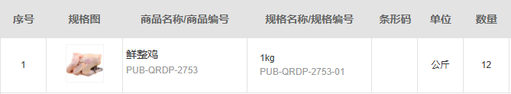
图2：历史原销售行的商品编号、规格编号与公斤单位参照；原十二公斤不是当前净存货或当前可提证明。
列表“存货数”是累计寄存减已提货后的净数，尚未再扣“提货中”。例如同客户同规格同单位累计寄存十、已提三，显示存货七；已有提货中二时，新申请数量要按七减二核，数量层面的余量为五。客户这次想申请四，仍须在保存时核最新结果；想申请六，不能因为列表存货七便认定足够，也不能把已有那笔二再建一张重复申请。
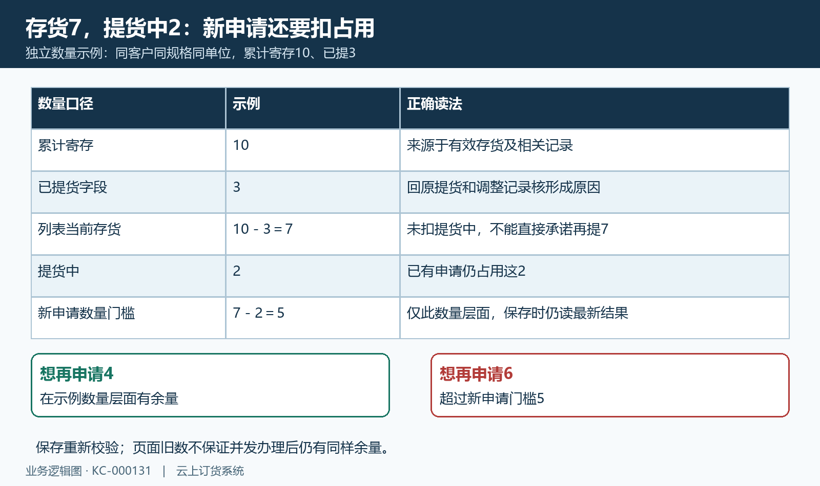
图3：累计寄存十、已提三、当前存货七、提货中二与新申请门槛五示例；旧查询数不保证保存时仍有效。
“已提货数量”也是需要追溯形成原因的业务字段，不保证全是客户已经签收的实物量；发货和手动调整都可能影响它。累计寄存不能拿当前存货直接替代，原已提字段也不能当作本月的提货量。需要某段期间的实际变化时按原单和日志核，而不是将今天存货、提货中、已提三个数字简单相加当作累计购买或仓库实物总数。
底部“存货总数”或手机“存货合计”只帮助概览查询结果，不能替代每行不同单位的数量。公斤小数与箱数混在一起不具有统一的实物单位，汇总也不能用于证明所有小数都已完整保留。与客户确认领取数量时逐规格逐单位列出净存货、已有申请占用和本次计划量，实物是否能交接另由仓库核保管记录。

按存提调整记录核原业务时序
在“查看明细”读寄存类型、数量、剩余寄存数量、关联单据、备注、操作人和操作时间。区分存货、提货及手动调整三类记录：存货增加与提货减少对应不同业务，手动调整则需核调整前后及真实原因。关联编号是回原存货单或提货单查询的线索，当前明细不是直接展示所有原销售来源，也不承诺点一下编号就跳到原销售订单。
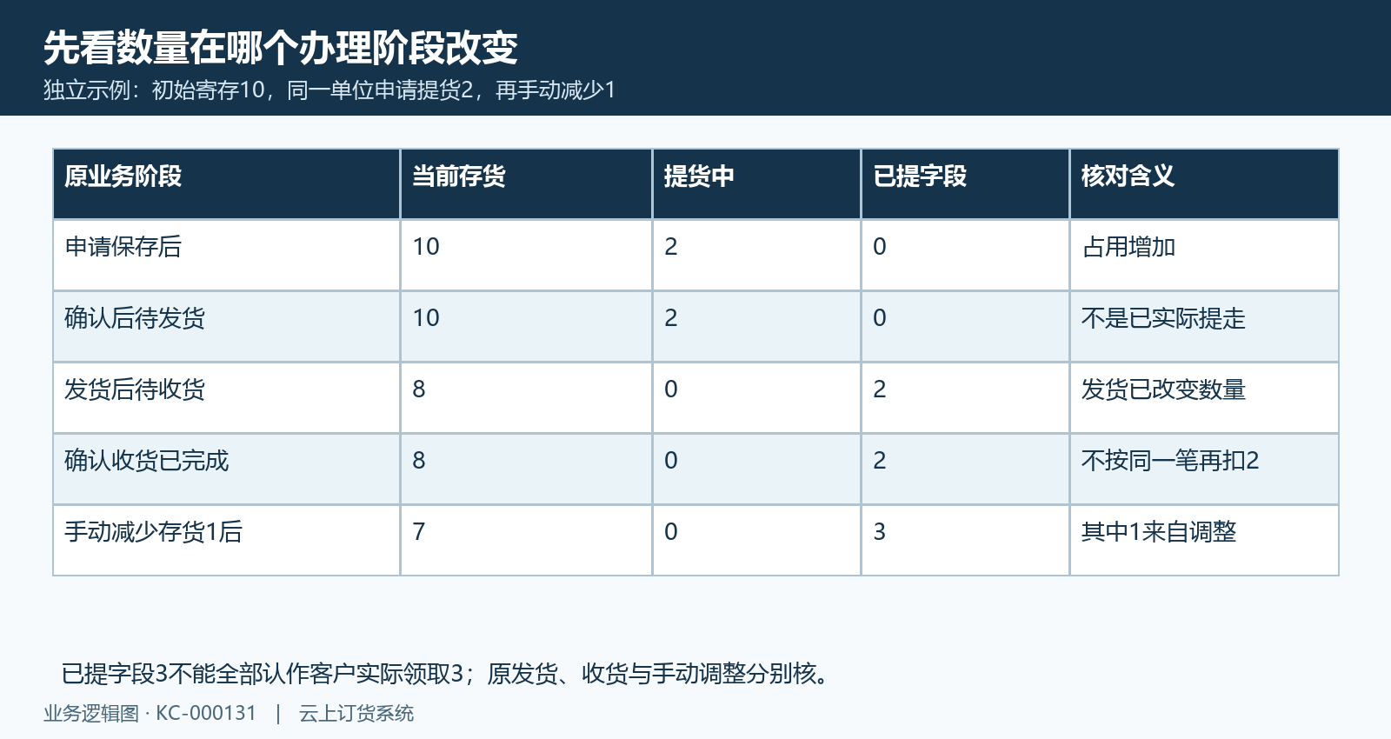
图4：申请、确认、发货、收货和手动减少对数量的不同影响；已提字段含调整时不当全部实物领取量。
提货申请保存后会增加提货中，确认转为待发货，不等于客户已取走。发货后提货中减少、已提字段增加，当前存货相应下降；此时原提货单仍可能待收货。确认收货再核交接完成，不能把同一笔数量再扣一次。例如原存货十，申请二后存货仍十、提货中二；发货后存货八、提货中零、已提二，待收货也应读到这一数量变化。
若后来又手动减少存货一，可能出现存货七、已提字段三，其中一来自调整，不是另外一笔客户实际领取。手动增加和手动减少分别核日志类型、变化数量及备注，不把两者都记作一次提货。客户签收记录与已提字段有差异时，应先核原发货待收货及调整形成的数量，再由真实经办人说明原因，不直接断定客户漏签或仓库少发。
明细中的“剩余寄存数量”是那次记录的字段，不必等于今天净存货，更不直接代表今天新申请余量。它还可能与原业务记录的形成口径有关，尤其存在此前提货和后续调整时，要回当前存货及有效原单核。把存货、提货和调整按实际操作时间排列后，核是哪一步开始出现差异，再对同一规格单位的原值追查。

PC明细与手机数量按各自字段核对
PC列表能同时读取客户、商品规格名称编号、单位及三项数量，适合完整对账；行内“查看明细”进一步核变化记录。手机商品卡片列商品名、客户名称、存货、提货中、已提及单位，完整规格编号与逐笔明细仍回PC核。当前手机卡片没有进入同样PC明细的点击动作，不能让经办人反复点商品图片寻找未提供的明细入口。
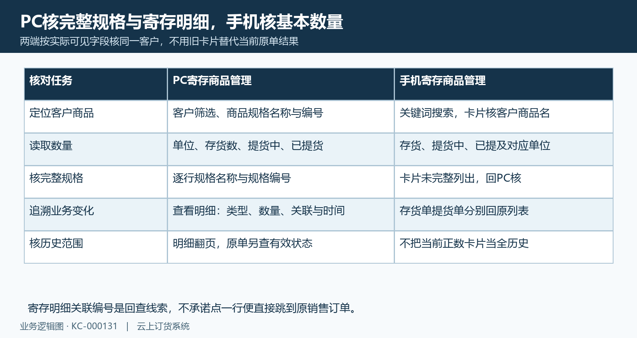
图5：PC规格明细与手机基本数量字段范围对照；手机卡片不冒充完整寄存明细或原销售订单。
手机可从“存货单”“提货单”分别查对应原业务，存货详情用于核客户、商品行、数量和备注，关联仓库等进一步回PC原寄存单详情。对客户解释“已存多少”和“已取多少”时用各自原记录，不能把手机搜索中多个客户的结果当成一位客户的存货。关键词支持客户名称或商品规格编号定位，卡片仍需确认客户与单位。
跨端对同一行比较时约定查询时间，核期间是否新存货、申请、发货、作废或调整。先刷新原客户结果并确认本次加载成功，再比较PC和手机的数量；界面保留的旧卡片、网络失败后未更新的数据或重复加载的行，都不能作为刚刚查询的有效结果。更新关键词后也重新确认结果范围与客户，不将前次搜索残留当成本次全量。
手机用于现场快速沟通，精确领取安排仍需核原申请占用和仓库实物。在只取得手机基础数量、尚未查到PC原明细时，可以记录已读到的数字及时间，但不能声称全链路已经对账。财务欠款、原销售是否收款和真实保管位置不在这些卡片数量里，分别回原业务核，不将寄存存货数当作客户已经付款的凭证。

空结果或数量差异先回原记录
查不到原客户商品先核客户编号、关键词、规格单位、当前商品有效性和净存货是否为正。原寄存单仍存在而列表没有这一行，先看其后的提货及调整，不直接判定系统丢单。查到同名商品也不能替代原规格，日期追查时用原业务发生时间，而不是只看当前列表的显示顺序；已经翻到后续页的查询要确认没有漏看目标行。
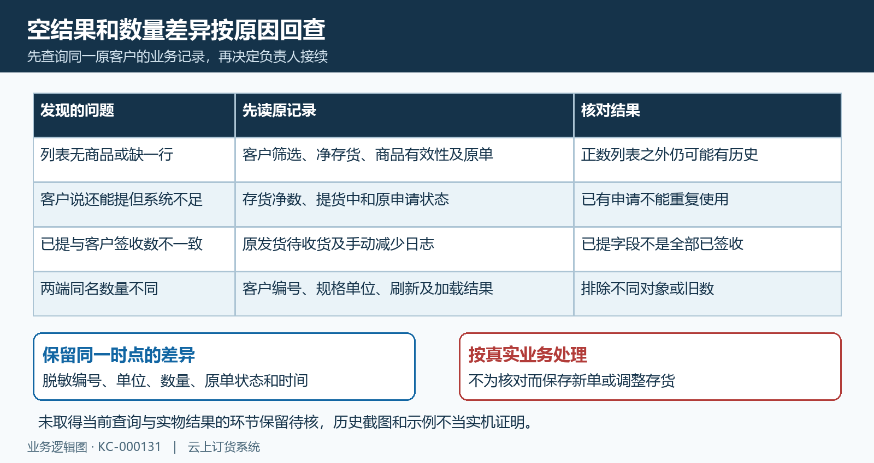
图6：列表空、申请占用、签收差异和跨端数量变化的原记录回查图；查询不通过调整存货来消除差异。
客户说能提七而新申请提示不足，先核当前存货七是否包含提货中二，回原提货单看这二的申请及后续状态。已发货、待收货的数量已经影响已提，不等待签收后又申请同一数量。取消或作废的原申请则看实际状态和占用变化，不能凭经办人说“已经取消”就删掉查询中的二，也不为释放占用作废仍真实有效的业务。
数量看似多减或已提大于客户签收时，先查同规格单位的手动调整、原发货和原收货，核谁在何时改变哪一项。手调记录存在时，把调整与实际提货分列，不覆盖原历史或将减少数量都算成客户取货。多人同时办理还应保留各自时间和原单，按最新原结果对照，不承诺一次查询就固定预留了这批余量。
将差异整理为脱敏客户及业务编号、规格编号、单位、查询时间、当前三项数量、原明细及原单状态，交销售或仓库经办人核实。实物交接差异保留现场证据并与系统原结果对应，查询人员不直接改存货掩盖差异。只有同一客户同规格单位的有效业务、当前占用与实际保管都核清，才明确本次可以如何继续领取；未取得当前结果的环节标为待核。

下一步学习
可继续学习：商品寄存登记：已售未提货的库存和客户记录｜云上订货系统、寄存商品提货申请：选择商品与本次提货数量｜云上订货系统、寄存与提货记录核查：追查数量和交接差异｜云上订货系统。确认真实来源后办理存货，有实际领取需求时再按当前余量和原申请接续提货。

